建筑能耗模拟分析报告

项目名称 | 恒氧·恒净— 后疫情时代校园建筑“智慧谷”零能耗设计
工程地点 | 桂林
设计编号 | YBA50097
建设单位 | 桂林电子科技大学
设计单位 | 桂林电子科技大学
设 计 人
校 对 人
审 核 人
审 定 人
设计日期 | 2022年12月27日



采用软件 | 绿建斯维尔建筑能耗计算软件
研发单位 | 北京绿建软件股份有限公司

1计算目标：
《绿色建筑评价标椎》（2019）7.2.8条：空调照明系统节能率
结果：建筑综合电耗=25.64Kwh/m²
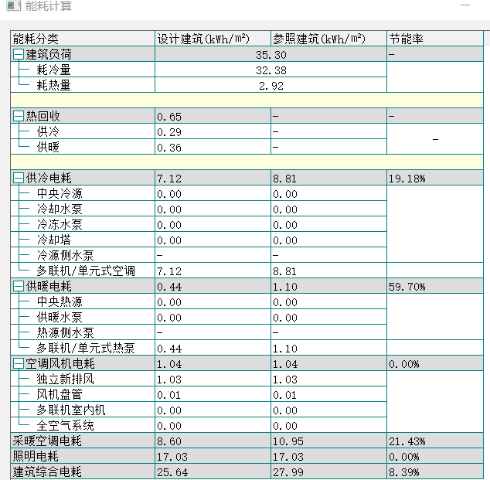

2计算目标：
《绿色建筑评价标椎》（2014-5.2.3条/2019-7.2.4条）：围护结构节能率
结果：综合能耗=17.67Kwh/m²
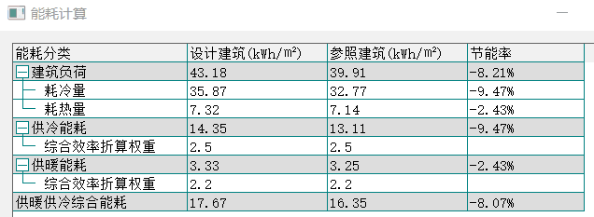

3计算目标：
《绿色建筑评价标椎》（2019）7.2.8条：综合节能率
结果：综合电耗=25.64Kwh/m²
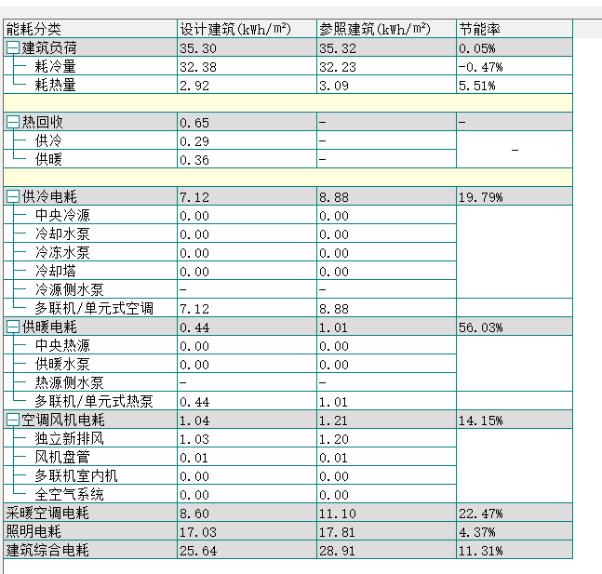

4计算目标：
能效测评标识节能率
结果：综合电耗=24.81Kwh/m²
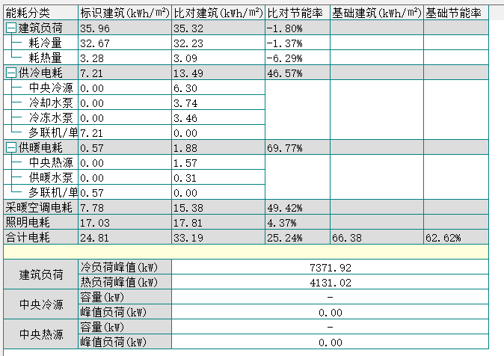

5计算目标：
建筑全能耗
结果：建筑总能耗=49.71Kwh/m²
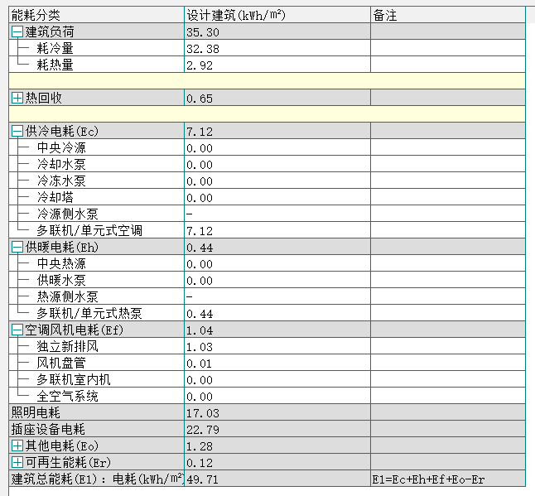

采用光伏发电后
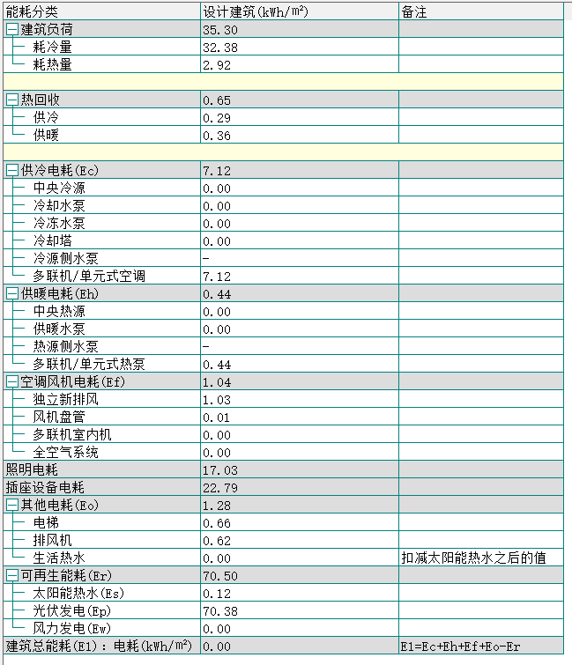

通过在建筑屋顶处设置光伏板，进行光伏发电，供该建筑使用。此外，利用建筑区域有利环境，在建筑周边山体上设置风力发电，均采用可再生能源，符合双碳目标的发展要求，以此降低建筑能耗，达到零能耗的设计目标。

